Sistema Eletrônico do Serviço de Informação ao Cidadão – SIC
Relatório Estatístico dos Pedidos de Acesso à Informação
Controladoria Geral do Estado
Abril de 2016

QUANTIDADE DE PEDIDOS
No mês de abril de 2016 foram registrados 10 (nove) pedidos iniciais de acesso à informação, e nenhum recurso foi interposto perante a CGE no período.

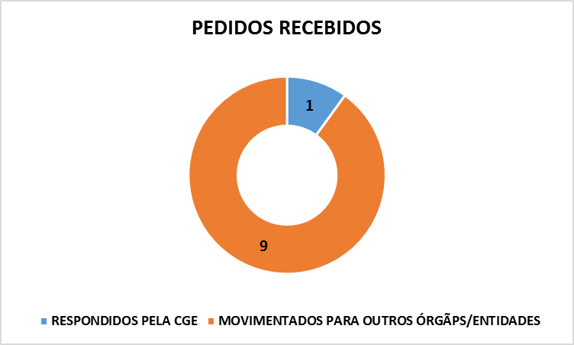

CARACTERÍSTICAS DOS SOLICITANTES
É possível extrair dados que caracterizam os solicitantes a partir do preenchimento do cadastro no sistema e-SIC disponibilizado no endereço eletrônico www.e-sic.al.gov.br. Esses dados são necessários para que seja possível alimentar os relatórios estatísticos da demanda de acesso à informação e disponibilizá-los à população.

- Tipo de Pessoa
Todos os 10 (dez) pedidos de acesso à informação recebidos no período foram realizados por pessoas físicas.
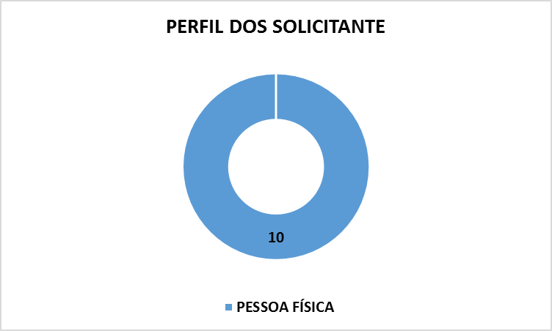

- Gênero dos Solicitantes
Entre os solicitantes, 06 (seis) pertences ao sexo masculino, 04 (quatro) ao sexo feminino.
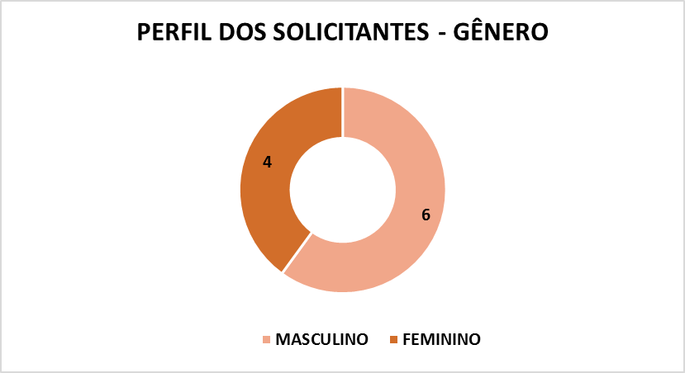

- Região de Origem dos Solicitantes
Do total de pedidos recebidos, 01 (um) solicitante não declarou sua origem.

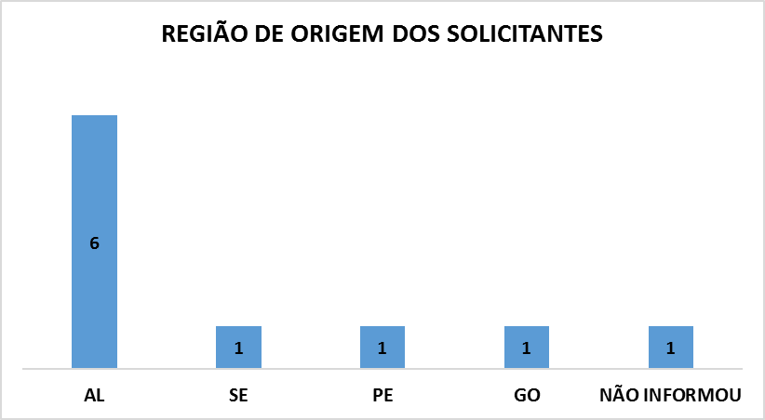

FAIXA ETÁRIA DOS SOLICITANTES

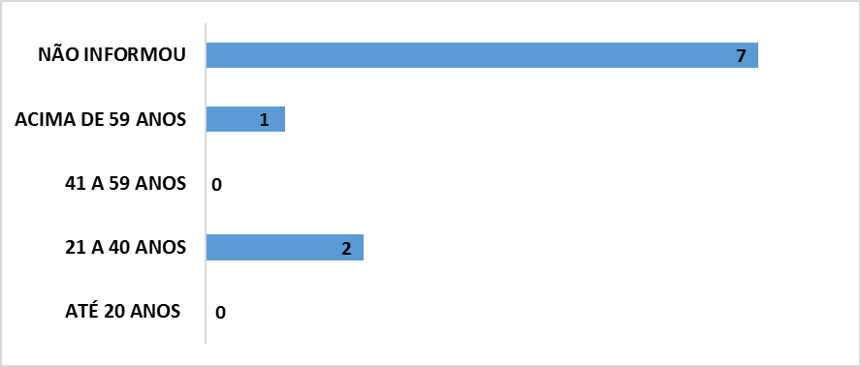

GRAU DE ESCOLARIDADE DOS SOLICITANTES

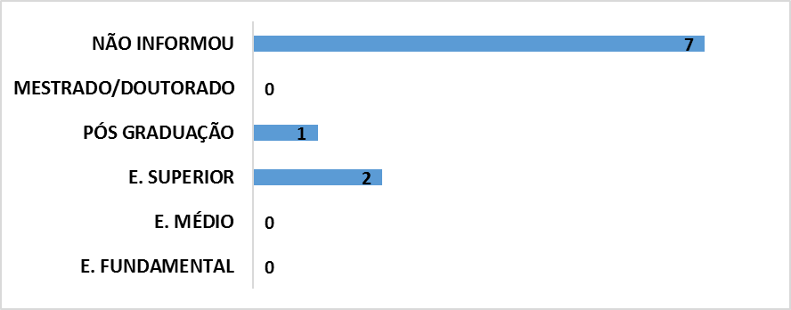

ASSUNTOS MAIS SOLICITADOS PELO SISTEMA e-SIC

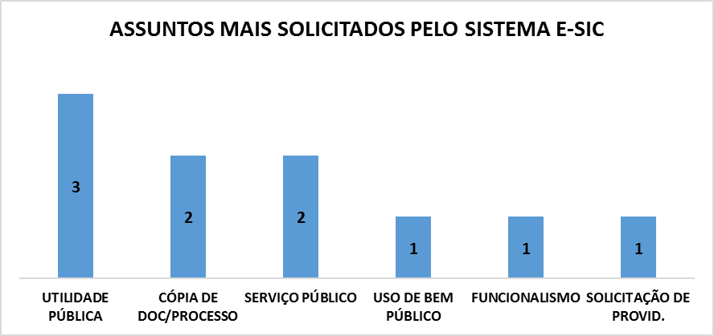

PRAZO DE ATENDIMENTO DO SERVIÇO DE INFORMAÇÃO AO CIDADÃO (SIC)
Das 10 (dez) solicitações recebidas pela CGE, 09 (nove) foram movimentadas para outros órgãos e entidades. Somente 01 (um) pedido de acesso à informação foi respondida pelo Serviço de Informação da CGE.

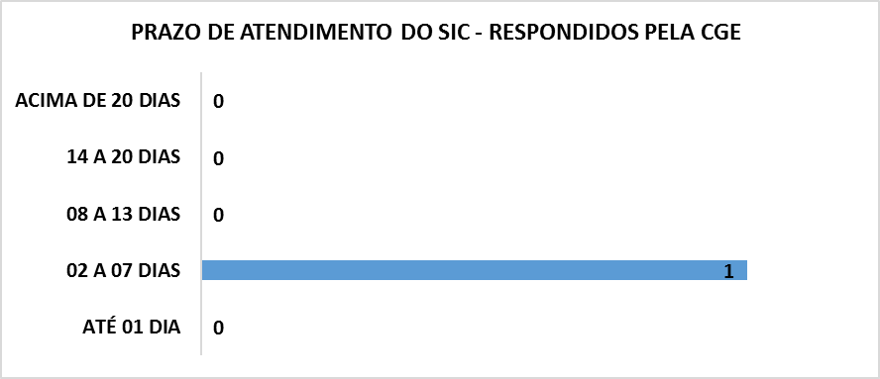

CLASSIFICAÇÃO DE DOCUMENTOS
Tratam-se de informações classificadas, reclassificadas ou ainda desclassificadas como ultrassecretas, secretas e reservadas. Não houve classificação de informações durante esse período.

STATUS DOS PEDIDOS
Somente 01 (um) pedido de acesso à informação foi respondido pelo SIC da Controladoria Geral do Estado no mês de abril de 2016.

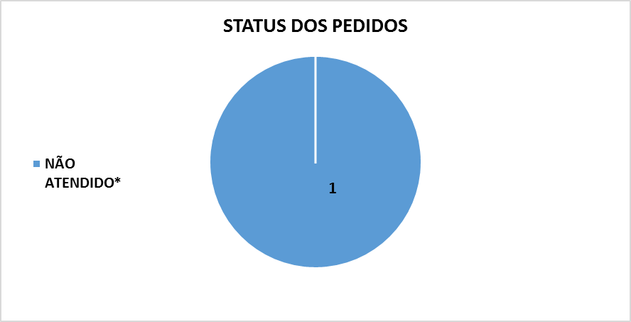
*Solicitação de providências. Pedido fora do escopo da Lei de Acesso à Informação.

RECURSOS
Durante o mês de março de 2016, a CGE não recebeu interposição de recurso.

Maceió, 05 de maio de 2016.

Serviço de Informação ao Cidadão
Controladoria Geral do Estado de Alagoas

